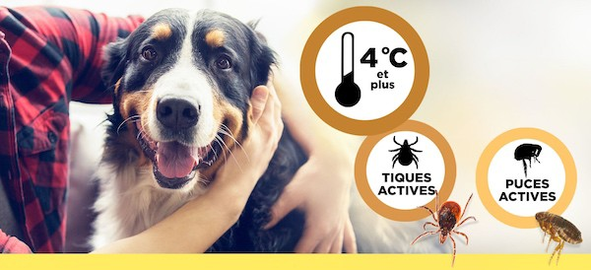

C’est le moment de venir chercher le renouvellement de BRAVECTO® pour {nom de l'animal}.

C’est le moment de venir chercher le renouvellement de BRAVECTO® pour {nom de l'animal}.

Alerte COVID-19: Pour des raisons de sécurité, assurez-vous de nous contacter avant chaque visite.

Bonjour {prénom},

Nos dossiers indiquent que près de 12 semaines se sont écoulées depuis que {nom de l'animal} a reçu sa dernière dose de BRAVECTO®. Il est peut-être temps d’administrer une nouvelle dose. Veuillez communiquer avec nous si vous avez besoin de doses additionnelles.

N’hésitez pas à nous contacter pour en savoir plus sur BRAVECTO®. Si vous avez conservé le numéro d’identification du médicament (DIN), vous pouvez aussi visiter le site Bravecto.ca/fr.

{Nom de la clinique}
{Site Web}
{Adresse courriel de la personne contact}
{Numéro de téléphone}
{Adresse 1}
{Adresse 2}
{Ville}, {Province} {Code postal}

Vous souhaitez vous désabonner? Veuillez cliquer ici.

